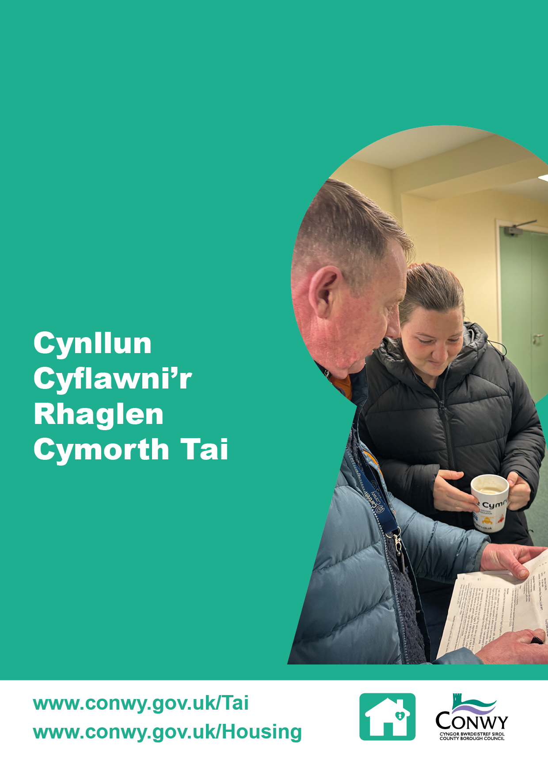

Cynnwys

1 Cyflwyniad 1
2 Amcanion Craidd ymhob Maes Ffocws 1
Maes Ffocws 1: Rhaglen Grant Llywodraeth Cymru 1
Maes Ffocws 2: Gweithio mewn Partneriaeth 1
Maes Ffocws 3: Cyd-gynhyrchu Profiad Bywyd 2
3 Adnoddau 2
Staffio 2
Grant Cymorth Tai 2
Gweithio mewn Partneriaeth 2
4 Monitro Llwyddiant 3
Dangosyddion Perfformiad Allweddol Llywodraeth Cymru 3
Boddhad Cwsmeriaid 3
Gweithio mewn Partneriaeth 3
5 Gweithredu a Llywodraethu 3
Atodiad 1 - Cynllun Gweithredu 5

1 Cyflwyniad

Mae Cynllun Cyflawni’r Rhaglen Cymorth Tai (y Cynllun) yn nodi dull strategol Cyngor Bwrdeistref Sirol Conwy o ddarparu cymorth tai sydd wedi'i dargedu ac sy’n ymateb i anghenion lleol gan ganolbwyntio ar gydweithio amlasiantaeth. Mae'n cefnogi cyflawni'r Strategaeth Tai a Digartrefedd Lleol, sydd â’r nod o sicrhau bod cymorth ar gael ar yr amser iawn i fynd i'r afael ag anghydraddoldeb ac atal digartrefedd.

Mae’r Cynllun yn manylu ynghylch amcanion allweddol i sicrhau bod y gwasanaeth cymorth tai yng Nghonwy yn cael ei ddarparu yn effeithiol ac yn ymateb i anghenion amrywiol y cwsmeriaid. Mae'n canolbwyntio ar dri maes craidd: grant Llywodraeth Cymru, gweithio mewn partneriaeth a chyd-gynhyrchu profiad bywyd. Mae pob maes yn cynrychioli grŵp budd-ddeiliaid allweddol sydd â heriau a chyfleoedd unigryw. Cafodd y Cynllun ei lunio i fod yn ddogfen ddeinamig y caiff ei hadolygu a’i diwygio’n flynyddol yn unol â’r cynnydd a wneir, heriau a ddaw i’r amlwg a datblygiadau mewn polisi a deddfwriaeth.

Mae'r Cynllun Gweithredu yn Atodiad 1 yn nodi’r camau manwl y bydd yn cael eu cymryd i weithredu Cynllun Cyflawni’r Rhaglen Cymorth Tai. Mae’n sôn am weithgareddau, swyddogion cyfrifol, graddfeydd amser a’r canlyniadau a ddisgwylir ym mhob un o’r tri maes ffocws. Mae’r Cynllun Gweithredu yn adnodd ymarferol i lywio’r hyn a gyflawnir, monitro cynnydd a sicrhau atebolrwydd ymhob maes gweithredu.

2 Amcanion Craidd ymhob Maes Ffocws

Maes Ffocws 1: Rhaglen Grant Llywodraeth Cymru

Amcan: Defnyddio Grant Cymorth Tai Llywodraeth Cymru i ddarparu gwasanaethau cymorth o ansawdd uchel sy'n gysylltiedig â thai drwy ddull amlasiantaeth cydlynol sy'n cyd-fynd yn llawn â'r Asesiad o’r Angen Lleol am Dai

Mae'r galw am wasanaethau digartrefedd wedi cyrraedd lefelau uwch nag erioed yn ystod y blynyddoedd diwethaf, ochr yn ochr â'r angen cynyddol am gymorth sy'n gysylltiedig â thai. Dros y blynyddoedd, mae anghenion aelwydydd wedi newid, ac mae addasu'r rhaglen Grant Cymorth Tai yn gyflym wedi bod yn heriol.

Bydd y maes hwn yn canolbwyntio ar drawsnewid y gwasanaeth i sicrhau ei fod yn cael ei dargedu, yn ataliol ac yn canolbwyntio ar yr unigolyn, gan ddarparu gwerth am arian a chanlyniadau gwell mewn amgylchedd sy’n ystyriol o gyflwr seicolegol. I gefnogi'r gwaith hwn, cynhaliwyd asesiad o anghenion cynhwysfawr ym mis Tachwedd 2025, mewn partneriaeth â budd-ddeiliaid allweddol, a bydd yn cael ei ddefnyddio i dargedu'r Grant Cymorth Tai. Cyflwynir crynodeb o'r canfyddiadau allweddol yn y Datganiad o Anghenion [dolen yma].

Maes Ffocws 2: Gweithio mewn Partneriaeth

Amcan: Cryfhau cydweithio ar draws asiantaethau i ddatblygu llwybrau clir, cydlynol i amrywiaeth eang o wasanaethau, y tu hwnt i gymorth sy'n gysylltiedig â thai, gan sicrhau bod unigolion yn cael y cymorth cywir ar yr adeg gywir

Yn aml iawn, bydd angen cymorth ar unigolion ac aelwydydd gan nifer o wasanaethau, fodd bynnag, o ganlyniad i lefelau digyffelyb o ran galw yn ystod y blynyddoedd diwethaf, mae cael gafael ar nifer o wasanaethau ar yr adeg iawn wedi bod yn heriol, ac mae hyn wedi arwain at golli cyfleoedd ar gyfer ymyriadau cynnar ac effeithiol.

Bydd y maes hwn yn canolbwyntio ar sicrhau bod yr holl bartneriaid gan gynnwys iechyd, sefydliadau’r trydydd sector, yr heddlu a’r gwasanaethau prawf, addysg a gofal cymdeithasol yn ymgysylltu ac yn integredig ac yn gweithio ar y cyd i sicrhau’r gefnogaeth gywir ar yr adeg gywir, gan osgoi dyblygu ac ymateb i anghenion pobl leol.

Maes Ffocws 3: Cyd-gynhyrchu Profiad Bywyd

Amcan: Rhoi pobl â phrofiad bywyd wrth wraidd y Rhaglen Grant Cymorth Tai drwy eu cynnwys nhw yn y broses o ddylunio, datblygu a gwerthuso gwasanaethau

Yn y gorffennol, mae gwasanaethau cymorth wedi cael eu datblygu heb ddeall cymhlethdodau anghenion pobl a/neu'r rhwystrau maen nhw'n eu hwynebu yn llawn, a all arwain at bobl yn dewis peidio â defnyddio'r gwasanaeth.

Bydd y maes hwn yn canolbwyntio ar sicrhau bod cymorth wedi'i deilwra i fodloni anghenion yr unigolion a fydd yn defnyddio'r gwasanaeth ac yn hyrwyddo gwell ymgysylltiad.

Rydym ni eisiau symud oddi wrth ymgysylltu â phobl sydd â phrofiad bywyd i gyd-gynhyrchu gwasanaethau â'r unigolion sy’n cael eu heffeithio gan ddigartrefedd.

3 Adnoddau

Staffio

Mae'r Rhaglen Cymorth Tai yn cael ei harwain gan y Rheolwr Grant Cymorth Tai, sy'n gyfrifol am gydlynu dylunio, comisiynu ac adolygu gwasanaethau presennol. Mae Rheolwr y Grant Cymorth Tai yn cael cefnogaeth gan dri Swyddog Contract ac Adolygu, sy'n gyfrifol am fonitro ac adolygu gwasanaethau a gomisiynwyd gan y Grant Cymorth Tai a’r Swyddog Llwybr Sengl, sy'n gyfrifol am brosesu a chydlynu atgyfeiriadau.

Grant Cymorth Tai

Mae Cyngor Bwrdeistref Sirol Conwy wedi cael Grant Cymorth Tai gwerth £10,593,142.88 yn 2025/26.

Gweithio mewn Partneriaeth

Gweithredir y Cynllun ar sail ymrwymiad at gydweithio a dyfeisgarwch. Bydd grŵp amlasiantaeth gan gynnwys gofal cymdeithasol, iechyd, y gwasanaeth prawf a chynrychiolydd darparwyr yn goruchwylio'r rhaglen.

4 Monitro Llwyddiant

Mesurir llwyddiant y Cynllun drwy gyfuniad o ddangosyddion meintiol ac ansoddol sy’n gyson â blaenoriaethau Llywodraeth Cymru ac amcanion strategol y Cyngor fel y’u nodir yn adran dau.

Dangosyddion Perfformiad Allweddol Llywodraeth Cymru

Mesurir cynnydd yn ôl y Dangosyddion Perfformiad Allweddol a ganlyn:

- Canlyniadau’r Grant Cymorth Tai.

fframwaith-canlyniadau-r-grant-cymorth-tai.pdf

Defnyddir Dangosyddion Perfformiad Allweddol i gymharu perfformiad ag awdurdodau lleol eraill â’r perfformiad yng Nghonwy yn y gorffennol.

- Lleihau digartrefedd mynych
- Cyfradd yr achosion atal digartrefedd a ddatryswyd yn llwyddiannus
- Dim troi allan o brosiectau llety â chymorth
- Parhau i ddarparu cymorth i bobl yn eu llety eu hunain i sicrhau sefydlogrwydd ac annibyniaeth hirdymor.

Boddhad Cwsmeriaid

Cesglir sylwadau gan bobl sy’n defnyddio’r gwasanaeth yn unol ag ymrwymiad y Cyngor i ddarparu gwasanaeth sy’n bodloni anghenion cwsmeriaid ac sy’n gwella’n barhaus. Mesurir llwyddiant ar sail:

- Ansawdd a hygyrchedd y gefnogaeth a ddarperir
- Effaith yr ymyriadau ar ganlyniadau tai
- Pryderon a godir am y gwasanaeth
- Camau i wella’r gwasanaeth
- Ymyriadau digartrefedd effeithiol.

Gweithio mewn Partneriaeth

Mae cydweithio’n effeithiol yn hanfodol wrth weithredu’r Cynllun. Mesurir llwyddiant ar sail:

- Nifer y partneriaethau sydd ar waith
- Effaith y gweithio mewn partneriaeth
- Unrhyw wersi a ddysgwyd.

5 Gweithredu a Llywodraethu

Bydd y Gweithgor Grant Cymorth Tai, partneriaeth sy'n dod â phobl â phrofiad bywyd a phartneriaid allweddol sy'n ymwneud â gwasanaethau cymorth sy'n gysylltiedig â thai ynghyd, yn helpu i ddarparu Cynllun Cyflawni’r Rhaglen Cefnogi Tai yn llwyddiannus. Bydd y grŵp yn cwrdd bob chwarter i gydlynu’r gweithgareddau, rhannu arferion gorau a monitro’r cynnydd yn y tri maes ffocws.

Er mwyn sicrhau tryloywder ac atebolrwydd, cyflwynir adroddiad blynyddol ynglŷn â’r cynnydd wrth weithredu’r Cynllun i’r Bwrdd Tai a Digartrefedd. Bydd hwnnw’n cynnwys y wybodaeth ddiweddaraf ynghylch:

- Dangosyddion perfformiad allweddol Llywodraeth Cymru
- Y canlyniadau a gyflawnwyd ymhob maes ffocws, gan gynnwys gweithio mewn partneriaeth
- Boddhad cwsmeriaid a sylwadau.

Mae’r drefn lywodraethu hon yn sicrhau bod y Cynllun yn gyson â blaenoriaethau strategol, yn cyflawni canlyniadau mesuradwy ac yn rhoi gwerth am arian.

Atodiad 1 - Cynllun Gweithredu

Ardal | Cam Gweithredu | Allbwn | Canlyniadau | Swyddog Cyfrifol | Amserlen
1 | Adolygu'r Asesiad o Anghenion i nodi meysydd blaenoriaeth a sicrhau bod gwasanaethau a ariennir gan y Grant Cymorth Tai yn cael eu comisiynu i fodloni bylchau a nodwyd | Cynllun cyflawni yn unol â gofynion Llywodraeth Cymru | Defnyddir grant i ariannu gwasanaethau sy'n bodloni anghenion lleol | Rheolwr Grant Cymorth Tai | Chwefror 2026
 | Annog darparwyr i ddatblygu gwasanaethau hyblyg i addasu i anghenion unigolion sy’n newid | Mae manylebau gwasanaethau a chontractau yn adlewyrchu hyblygrwydd a dulliau sy'n canolbwyntio ar yr unigolyn | Mae gwasanaethau'n ymateb i anghenion sy'n newid ac yn gwella canlyniadau unigol | Rheolwr Grant Cymorth Tai | Bob chwarter
 | Sefydlu grŵp Cynllunio Strategol a chynrychiolwyr o'r sectorau tai, iechyd, gofal cymdeithasol a'r trydydd sector i oruchwylio cyflawniad y rhaglen Grant Cymorth Tai | Cylch gorchwyl a chyfarfodydd rheolaidd wedi'u trefnu | Cydweithio gwell, atebolrwydd a rennir a darparu gwasanaethau integredig | Rheolwr Grant Cymorth Tai | Mai 2026
 | Defnyddio fframwaith canlyniadau Llywodraeth Cymru i fonitro llwyddiant y rhaglen Grant Cymorth Tai | Adroddiadau perfformiad rheolaidd yn cyd-fynd â fframwaith y Llywodraeth | Tystiolaeth o effaith a gwelliannau parhaus i wasanaethau | Rheolwr Grant Cymorth Tai | Dwywaith y flwyddyn
2 | Cynnal adolygiad o wasanaethau a llwybrau atgyfeirio cyfredol ar draws asiantaethau, nodi bylchau a chyfleoedd i gryfhau partneriaethau | Adroddiad mapio o wasanaethau presennol a llwybrau atgyfeirio ag argymhellion | Gwell cydlynu a llai o ddyblygu gwasanaethau | Rheolwr Grant Cymorth Tai | Mehefin 2026
 | Defnyddio fforwm y Darparwyr Grant Cymorth Tai i rannu gwybodaeth am ddatblygiadau gwasanaeth Grant Cymorth Tai, blaenoriaethau, dulliau atal a phrosesau atgyfeirio  Defnyddio’r fforymau fel cyfle i bartneriaid fynegi barn a chyfrannu at wella’r gwasanaeth | Cofnodion y fforwm ac adnoddau a rennir  Adroddiadau adborth a chynlluniau gweithredu | Mwy o ymwybyddiaeth ac alinio gwasanaethau ar draws darparwyr  Mae gwasanaethau'n gwella'n barhaus yn seiliedig ar fewnbwn budd-ddeiliaid | Rheolwr Grant Cymorth Tai | Bob chwarter
 | Hwyluso gweithdai lle gall budd-ddeiliaid allweddol gyd-ddylunio gwasanaethau newydd neu wella gwasanaethau presennol | Allbynnau gweithdai gan gynnwys cynigion dylunio gwasanaethau | Mae gwasanaethau'n adlewyrchu anghenion lleol ac arbenigedd budd-ddeiliaid yn well | Rheolwr Grant Cymorth Tai | Parhaus
3 | Sefydlu panel ymgynghorol profiad bywyd i gyfrannu at ddylunio, datblygu a gwerthuso gwasanaethau  Cynnwys y panel mewn prosesau comisiynu ac adolygiadau gwasanaethau  Rhoi hyfforddiant a chefnogaeth i aelodau'r panel i alluogi cyfranogiad ystyrlon | Cylch gorchwyl, amserlen cyfarfodydd ac adroddiadau adborth gan y panel  Dogfennau comisiynu a chanfyddiadau adolygu wedi'u cyd-gynhyrchu  Deunydd hyfforddi a chofnodion presenoldeb | Mae gwasanaethau wedi'u teilwra i fodloni anghenion pobl sy'n defnyddio'r gwasanaeth  Unigolion grymus â phrofiad bywyd sy'n cyfrannu at ddatblygu gwasanaethau | Rheolwr Grant Cymorth Tai | Mehefin 2026

